Nauka zdalna 11.05. klasa 3b.
- E. polonistyczna /2 godz/.
Temat. Ćwiczenia ortograficzne. Praca z lekturą.
- Ćwiczenia polonistyczne „Piszę” s.74 i 75.
- Posłuchaj audiobooka „Piątka z Zakątka”
- Powtórz treść lektury „Piątka z Zakątka” –na zajęcia on-line – wtorek
- Dokończ zeszyt lektur - ZDJĘCIE

- E. matematyczna.

Temat. Dodawanie liczb trzycyfrowych w zakresie 1000
- Poznajemy sposoby liczenia z rozpisywaniem. /podr.s.56/
725+273=725+200+70+3=925+70+3=995+3=998
Gdy dodajemy dwie liczby trzycyfrowe najpierw przepisujemy pierwszą liczbę, potem do niej dodajemy setki, dziesiątki, jedności z drugiej liczby. Tak jak na wzorze!!!
Poćwiczcie w zeszycie tym sposobem:
346+242=
237+612=
361+424=
274+125=
461+321=
572+415=
383+416=
127+552=
263+625=
733+162=
W zeszycie piszcie w jednej kratce, tak, żeby Wam się zmieściło w jednej linijce.
- Ćwiczenia matematyczne s.62 ćw.1 oblicz podanym wyżej sposobem. ZDJĘCIE

E. informatyczna.

Temat: Legendy Polskie.

Witam,
zapraszam wraz z drugą klasą na wycieczkę do pierwszej stolicy Polski.

Gniezno - jedno z ważniejszych wielkopolskich miast, siedziba prymasa Polski, miejsce związane z legendą o Lechu - pełne zabytków Gniezno z całą pewnością ma sporo do zaoferowania turystom zainteresowanym historią.

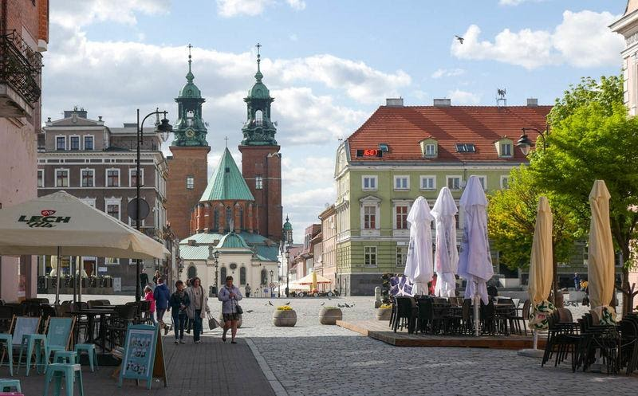
Zapraszam wirtualnie http://kula.gov.pl/gniezno/

- Zapoznaj się z legendą grodu Piastów
- Legenda o Popielu – rozwiąż łamigłówkę
- Zobacz jak powstało godło naszego kraju – jak zmieniał się orzeł?
- Zbuduj zagrodę
- Posłuchaj wiersza i zapamiętaj.
Miłego zwiedzania i ciekawych przygód życzę! ☺

JĘZYK ANGIELSKI
Topic: ‘My dream town’ – moje wymarzone miasto.
Lekcja on-line MEET
- Podręcznik str. 58 zad.1- posłuchaj (nagranie 3.21) i przeczytaj. Spójrz na obrazki i odgadnij, o którym z miast była mowa. Następnie opowiedz o drugim mieście przedstawionym na obrazku.
- Podręcznik str. 58 zad. 3, 4- odszukaj w ćwiczeniach elementy do wykonania własnego projektu wymarzonego miasta, wykonaj projekt, opowiedz o swoim wymarzonym mieście.
- Ćwiczenia str. 55 zad. 1

